刑事警察科學生輔導紀錄表
輔導日期 | 108/11/27 | 輔導對象 | 37期8隊
內容紀錄(摘要及相片)
召集本人輔導的37期8隊輔導學生，由本人準備飲料，勉勵同學對於特考科目應提早準備，保握上課專心。
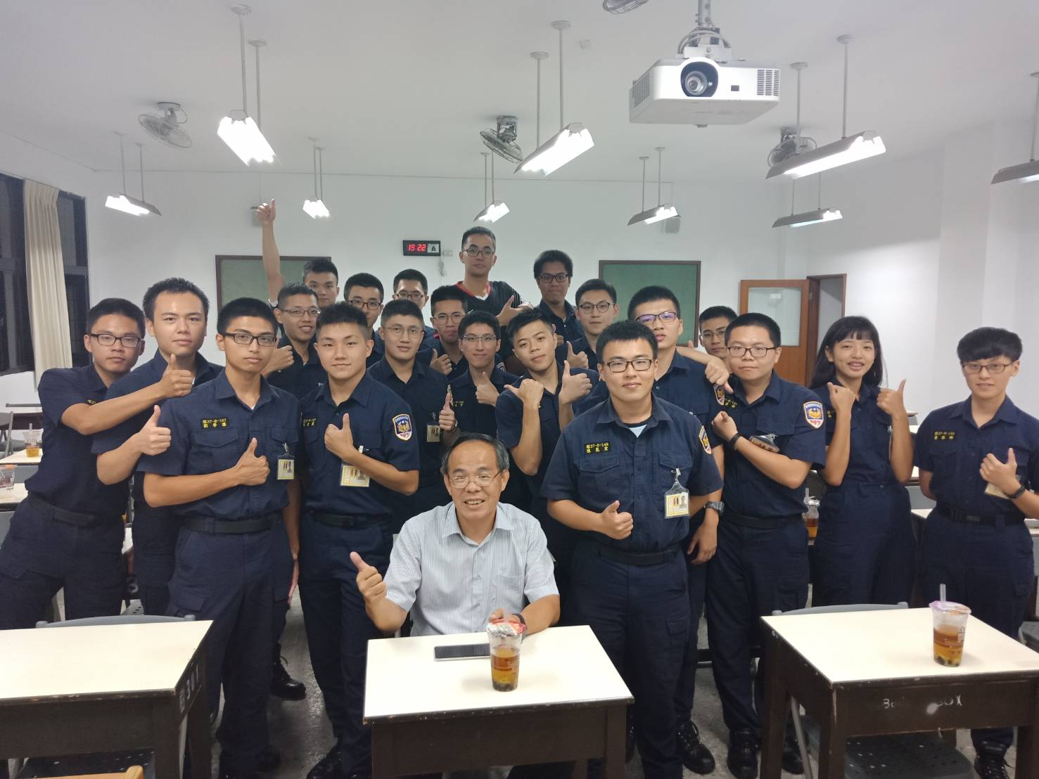

輔導老師：方文宗

